ПАСПОРТ
воинского захоронения
1875
(учетный номер паспорта)
1. Место и дата захоронения: РБ, Гродненская обл., Кореличский р-н, Лукский с/с, северная окраина д. Долматовщина
(область, район, город, сельсовет, нас. пункт, число, месяц, год)
2. Вид захоронения: братская могила на гражданском кладбище.
3. Охранная зона (граница захоронения): 2.1х1.7м.
4. Краткое описание захоронения и его состояние: установлен мраморный памятник высотой 1.8 м. На памятнике надпись: «имя твоё неизвестно – подвиг твой бессмертен». На надмогильном холме имеется надгробие. Установлен в 1982 году колхозом «Знамя Ленина» (теперь государственное прелприятие «Луки - Агро»).
5.Количество захороненных:
всего | В том числе по категориям |  |  |  |  |  |  |  | Из них |  | Приме  чания
всего | военнослужащих |  | участников сопротивления |  | военнопленных |  | жертв войны |  | изв. | неизв. | Приме  чания
всего | изв. | неизв. | изв. | неизв. | изв. | неизв. | изв. | неизв.
15 | - | 15 | - | - | - | - | - | - | - | 15 | Воин. звания не уст.

6. Персональные сведения о захороненных:
№п\п | Воинское звание | Фамилия | Собственное имя | Отчество (если таковое имеется) | Дата рождения. | Дата гибели или смерти | Место первичного  захоронения | Место службы | Место рождения и призыва
 |  |  |  |  |  |  | братская могила д. Долматовщина

7.Кто осуществляет уход за воинским захоронением: государственное предприятие «Луки-Агро», Лукский с/с.

8.Фотоснимок 9.Карта расположения
захоронения
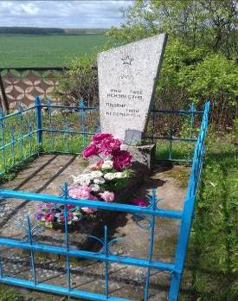 |  | 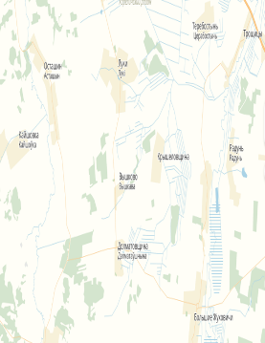

10. Дополнительная информация: имеется металлическое ограждение высотой 1 м. Состояние захоронения хорошее.

11. Подписи уполномоченных представителей:

местного исполнительного  и распорядительного органа  базового территориального уровня  М.П. | ________________ В.Л. Шайбак_
 | (председатель районного
 | ______________________________________
 | исполнительного комитета)
4 декабря 2017 г.
военного комиссариата | С.П. Бурак
М.П. | (районный военный комиссар)
4 декабря 2017 г.

